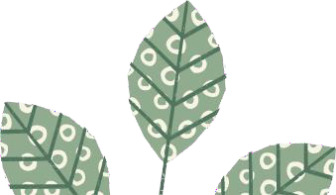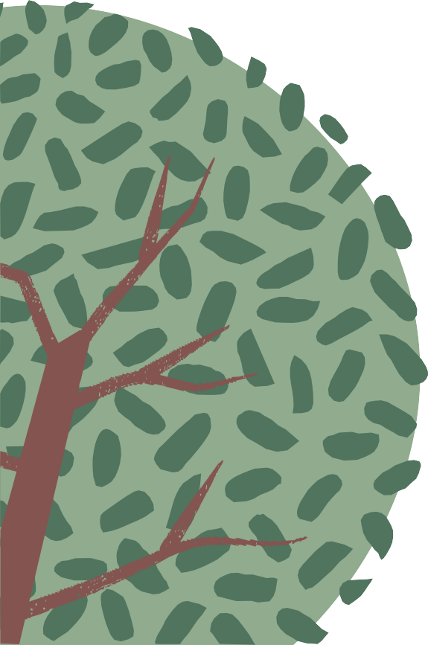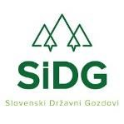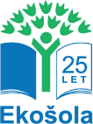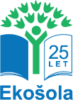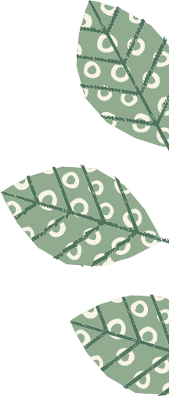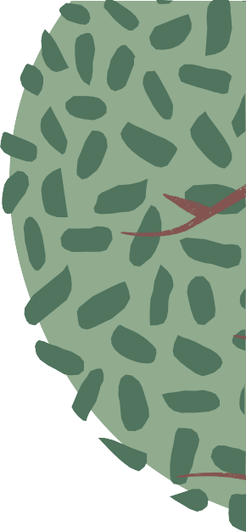

Soglasje za objavljanje fotografij, izdelkov in rezultatov ter izjava o prenosu materialnih avtorskih pravic na društvo DOVES, program Ekošola

Ime in priimek starša:

Soglašam, da lahko DRUŠTVO DOVES program Ekošola za potrebe nagradnega natečaja ''Z roko v roki za ohranjanje biotske pestrosti, ki poteka v šolskem letu 2021/2022, na spletni in FB strani programa Ekošola objavi izdelek otroka, opremljen z njegovim imenom, starostjo in šolo.

Kot zakoniti zastopnik otroka se v korist Društva DOVES - programa Ekošola odpovedujem uveljavljanju vseh materialnih pravic in denarnemu nadomestilu, za izdelek otroka, ki ga bo šola posredovala Društvu DOVES program Ekošola.

Ime priimek otroka: Razred/skupina:
Šola/vrtec/ustanova:

Datum:

Podpis starša:

Spoštovani starši,

Društvo DOVES - progam Ekošola v okviru projekta »Podnebne spremembe – Z roko v roki za ohranjanje biotske pestrosti« skupaj z Ameriško Ambasado v Ljubljani organizira nagradni natečaj, ki je namenjen vsem učencem in dijakom, ki sodelujejo v programu Ekošola. Strokovna komisija bo izbrala najboljša dela v posamezni kategoriji (video prispevki, didaktična igra, Land art). Najboljši izdelki bodo nagrajeni.

Vsi izdelki (video prispevki, didaktične igre, Land art) bodo objavljeni na spletni in FB strani programa
Ekošola, skupaj z otrokovim imenom, starostjo in šolo, ki jo je ob oddaji prispevka obiskoval.

Vljudno Vas prosimo, če lahko izpolnite izjavo in podpisano posredujete mentorju vašega otroka, ki jo bo posredoval društvu DOVES, program Ekošola, da bomo lahko objavili izdelke na naši spletni in FB strani in medijih obveščanja, publikacijah in podobno.

